MINISTERIO DE EDUCACIÓN AUDITORIA INTERNA CUA No.:105299

MINISTERIO DE EDUCACIÓN ACTIVIDADES ADMINISTRATIVAS
Seguimiento a las recomendaciones de auditoría a la subvención asignada por el Ministerio de Educación en el año 2020, FUNDEMI TALITA KUMI, jurisdicción de DIDEDUC, de Alta Verapaz

GUATEMALA, FEBRERO DE 2021

INDICE
INTRODUCCION 1
OBJETIVOS 1
ALCANCE DE LA ACTIVIDAD 1
RESULTADOS DE LA ACTIVIDAD 1
ANEXOS 3

INTRODUCCION

De conformidad con el nombramiento de auditoría 105299-1-2021, de fecha 11 de febrero de 2021, fui nombrado para realizar auditoría administrativa de seguimiento a las recomendaciones emitidas por la Dirección de Auditoría Interna, en el informe CUA 88621-1-2020, auditoría de gestión de la ejecución del presupuesto de ingresos y egresos a la subvención y verificación del cumplimiento de las cláusulas contractuales del convenio suscrito entre el Ministerio de Educación y la Fundación para el Desarrollo y Educación de la Mujer Indígena “FUNDEMI-TALITA KUMI”, bajo la jurisdicción de la Dirección Departamental de Educación Alta Verapaz.

OBJETIVOS GENERAL
Realizar seguimiento a las recomendaciones emitidas por la Dirección de Auditoría Interna -DIDAI-, en el informe CUA 88621-1-2020.

ESPECIFICOS

Verificar si existen recomendaciones implementadas, en proceso o incumplidas.

ALCANCE DE LA ACTIVIDAD

Se efectuó seguimiento a las recomendaciones emitidas por la Dirección de Auditoría Interna, en el informe CUA 88621-1-2020, auditoría de gestión de la ejecución del presupuesto de ingresos y egresos a la subvención y verificación del cumplimiento de las cláusulas contractuales del convenio suscrito entre el Ministerio de Educación y la Fundación para el Desarrollo y Educación de la Mujer Indígena “FUNDEMI-TALITA KUMI”, bajo la jurisdicción de la Dirección Departamental de Educación Alta Verapaz.

RESULTADOS DE LA ACTIVIDAD

El resultado del trabajo se resume a continuación:

RECOMENDACIONES IMPLEMENTADAS (SR1)
De conformidad con el análisis efectuado a los comentarios y documentos presentados descritos en el formulario SR1 se estableció que las recomendaciones a los hallazgos: No. 1. Ejecución de programas que no se

encuentran contemplados en convenio 003-2020; No. 2. Deficiente planificación respecto a la ejecución del programa de insumos para alimentación; y No. 3. Falta de reprogramación financiera respecto alumnos que ya se encontraban contemplados sin embargo abandonaron sus estudios; se encuentran implementadas, debido a las acciones realizadas. (Ver anexo)

El beneficio y resultado de la implementación de las recomendaciones, propicia que se tengan controles internos, que facilitan la toma de decisiones.

HECTOR AUGUSTO LOPEZ ORTIZ
Auditor
MILDRED LORENA FUENTES DE LEON
Supervisor

MILDRED LORENA FUENTES DE LEON
Sub Director
JULIA VICTORIA MONZON PEREZ
Director

ANEXOS

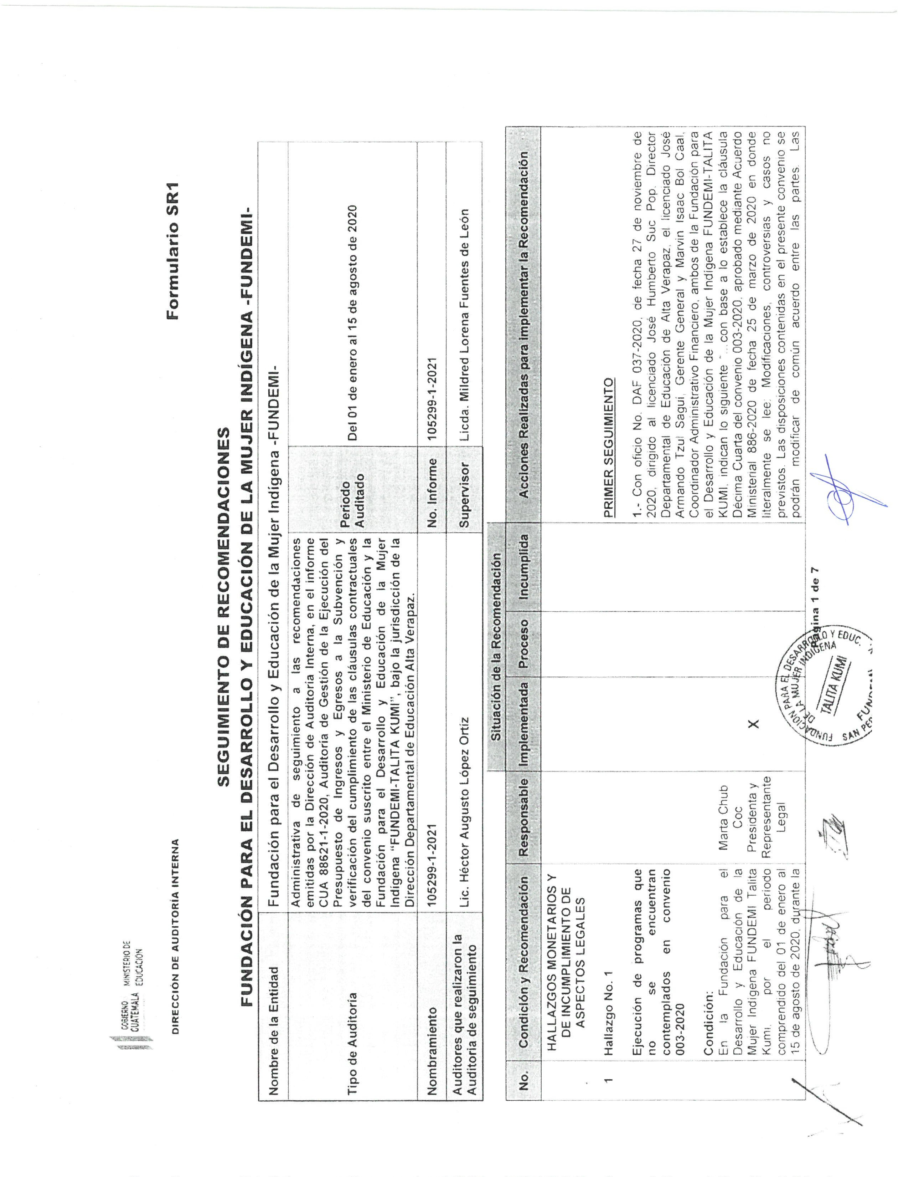
Formulario SR1

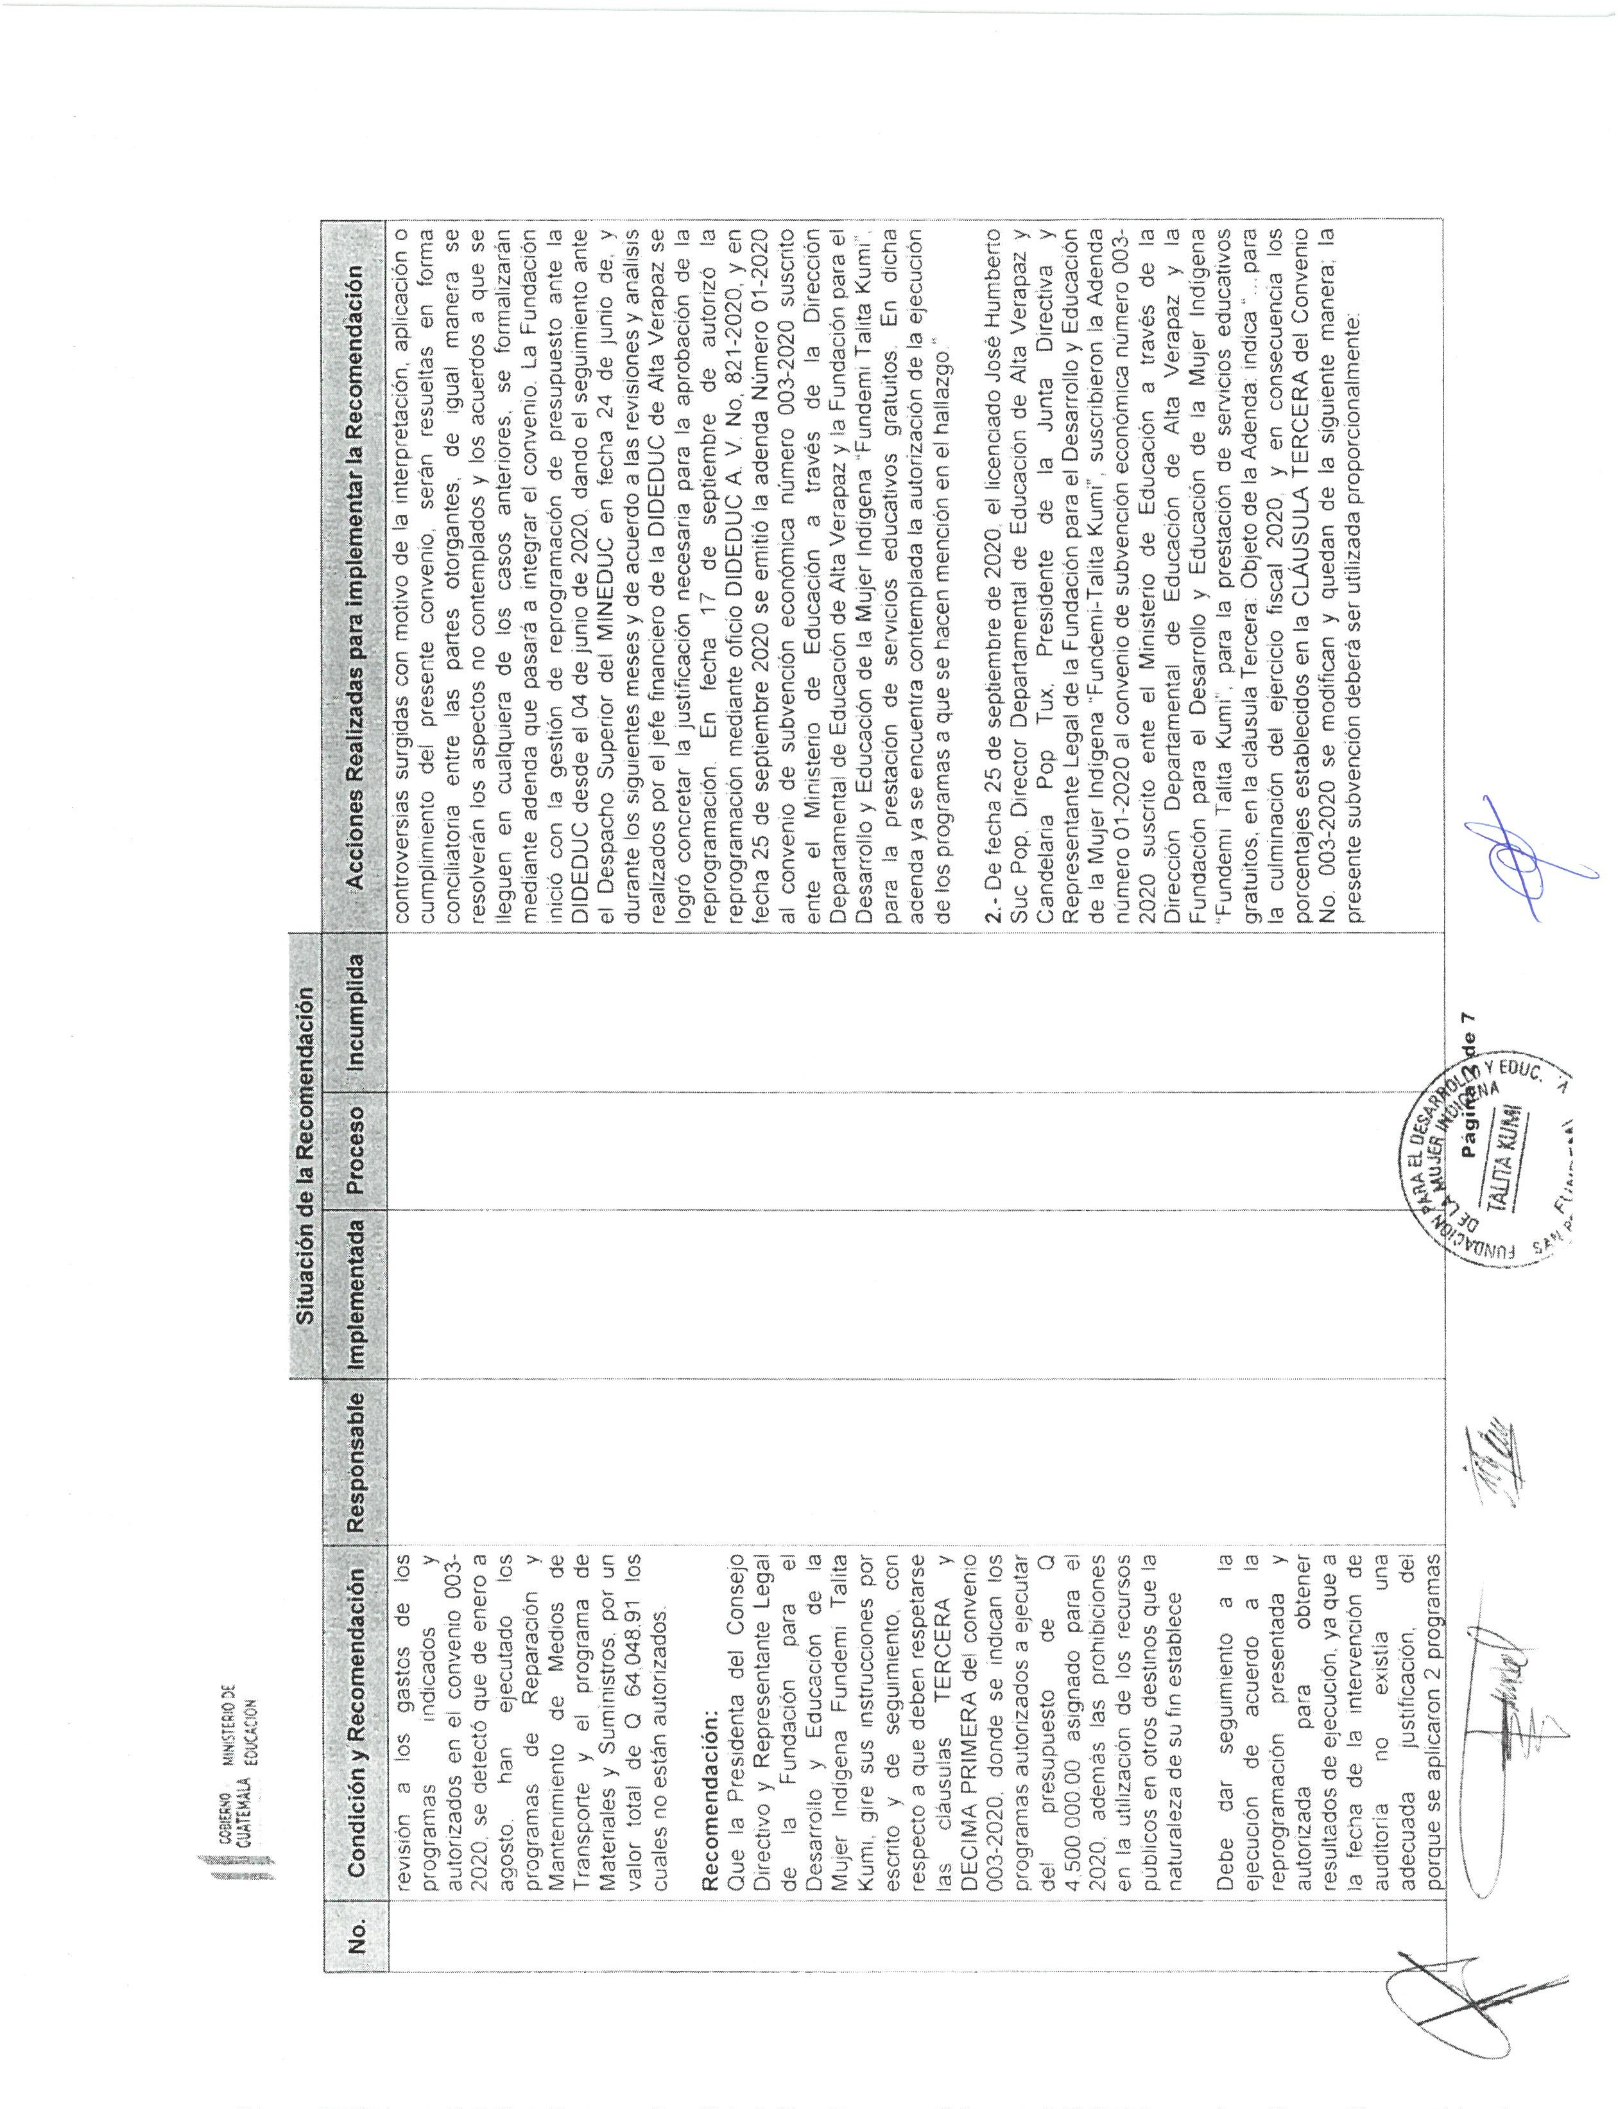
2/7

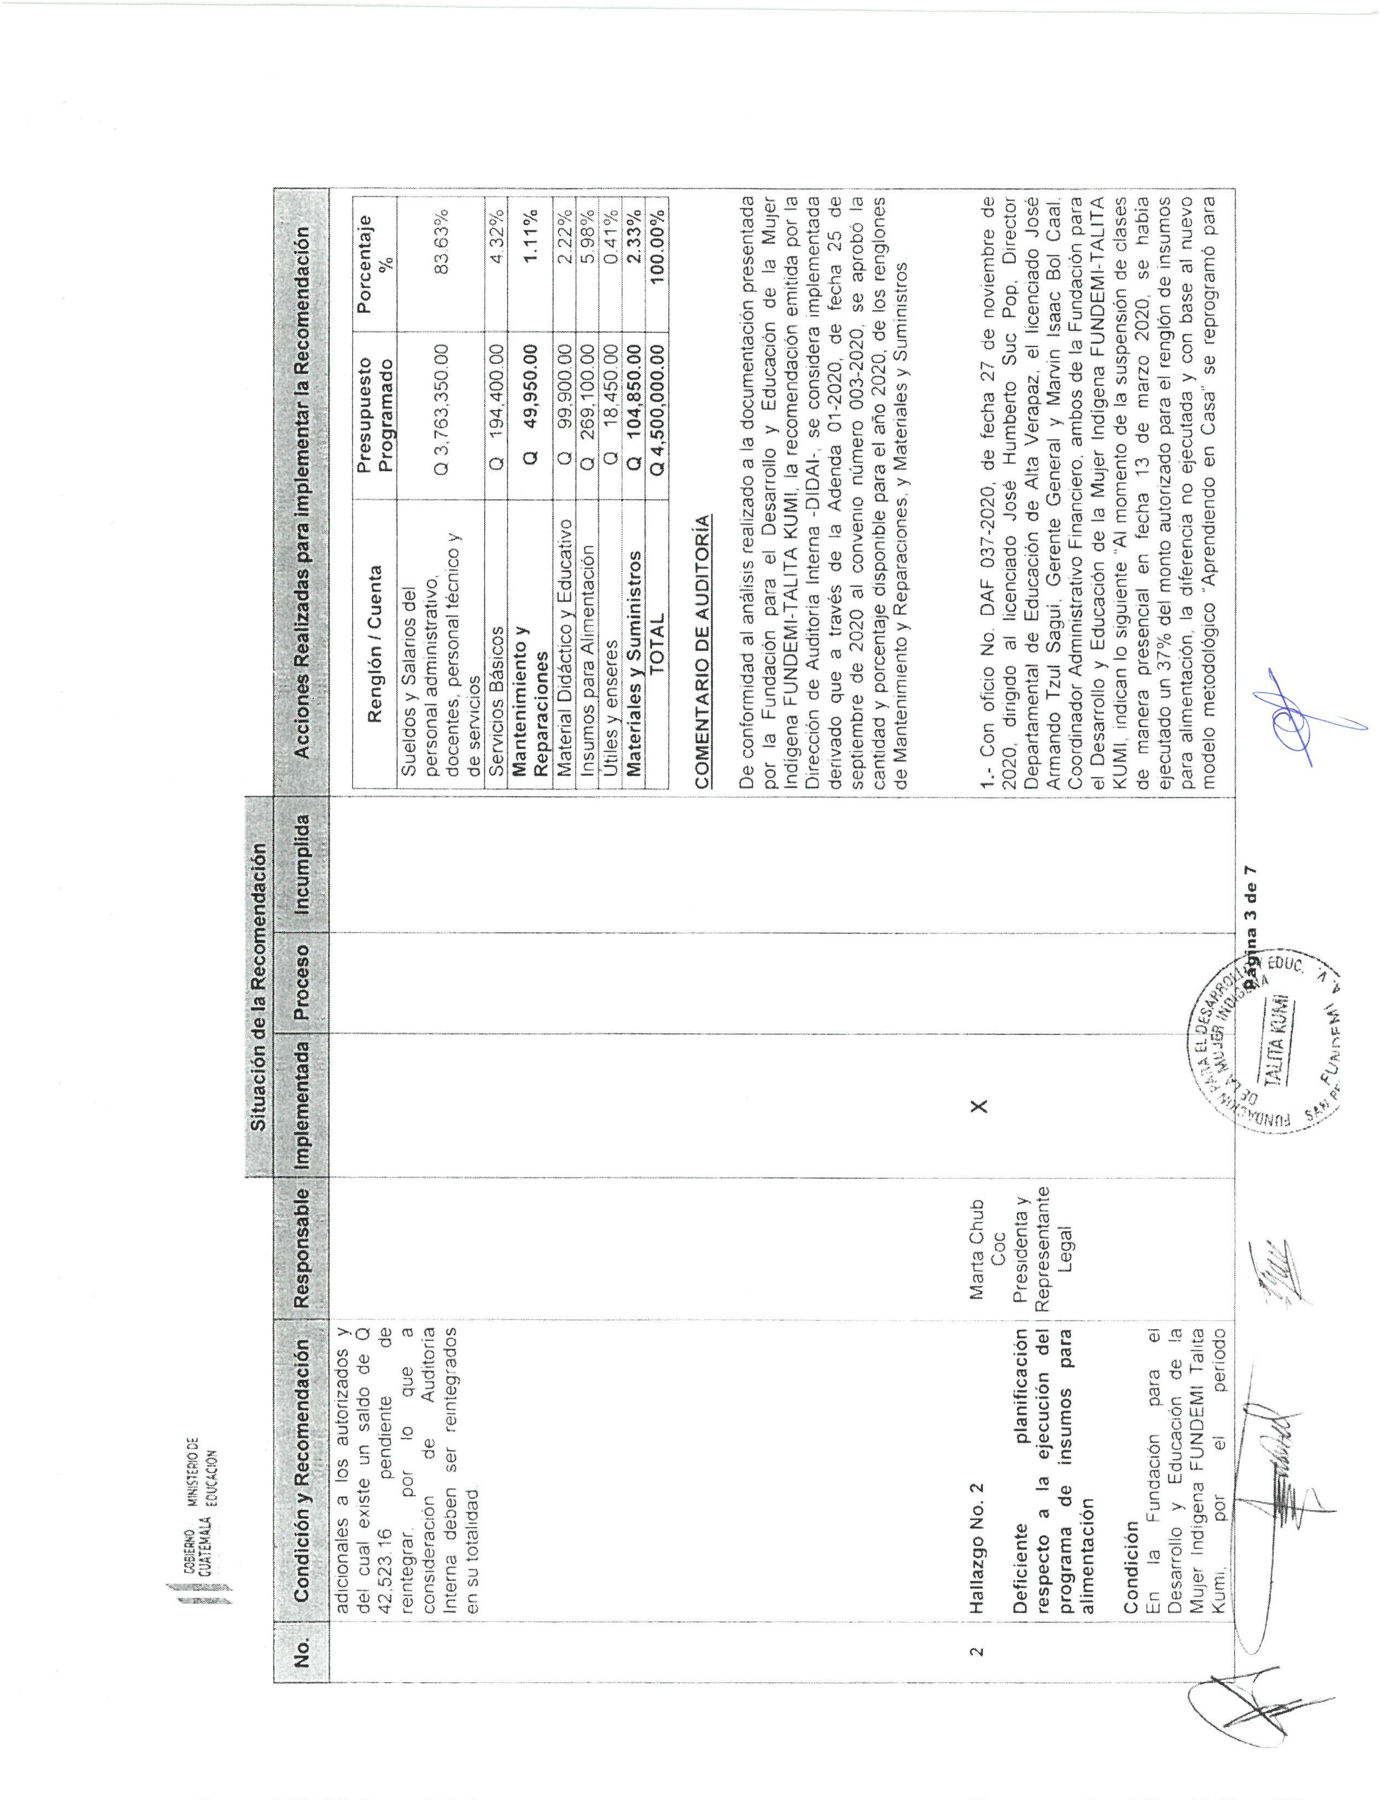
3/7

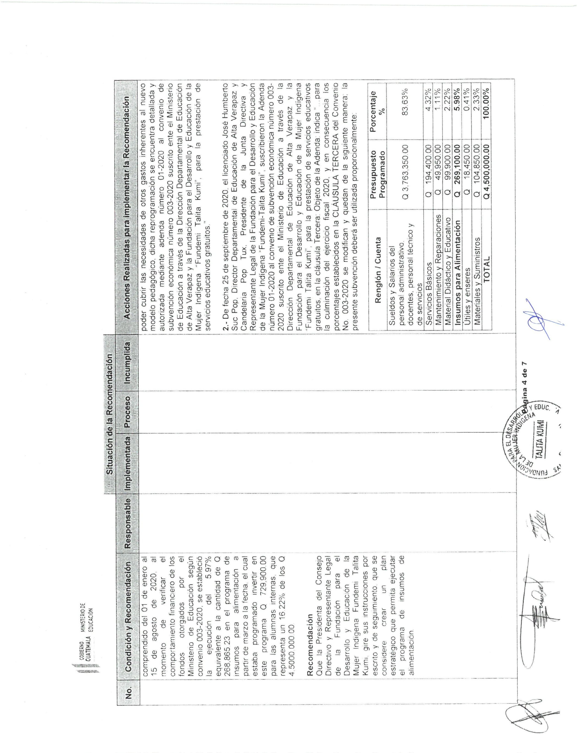
4/7

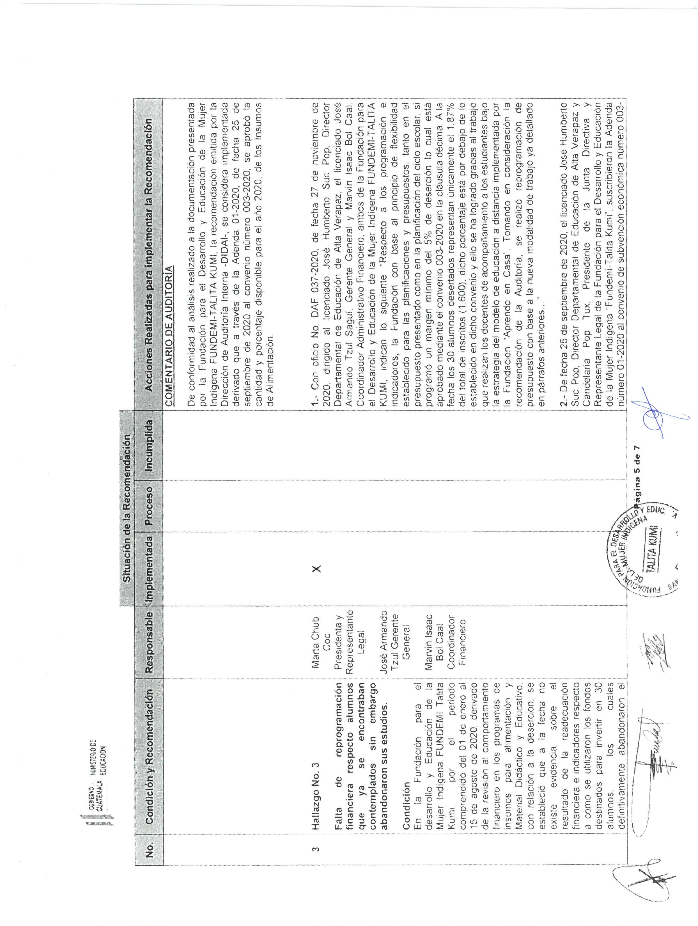
5/7

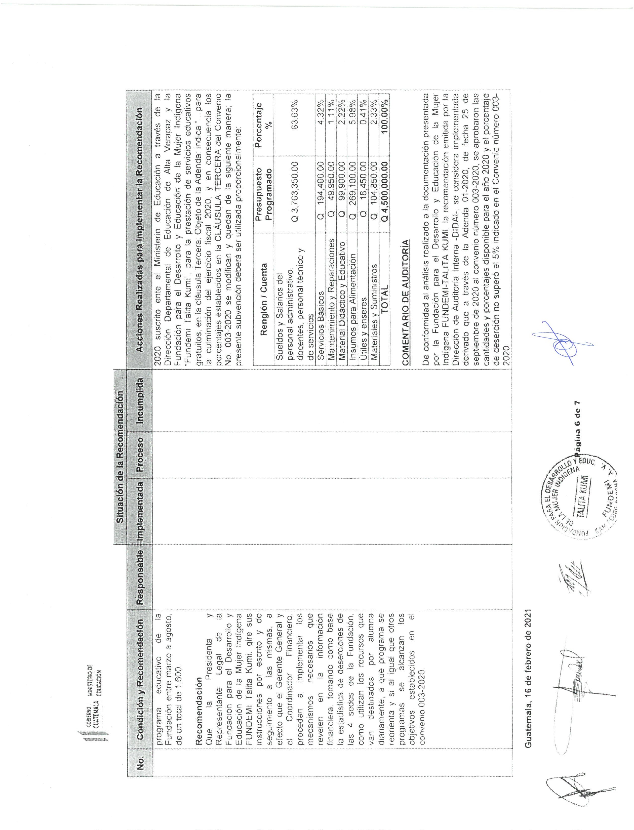
6/7

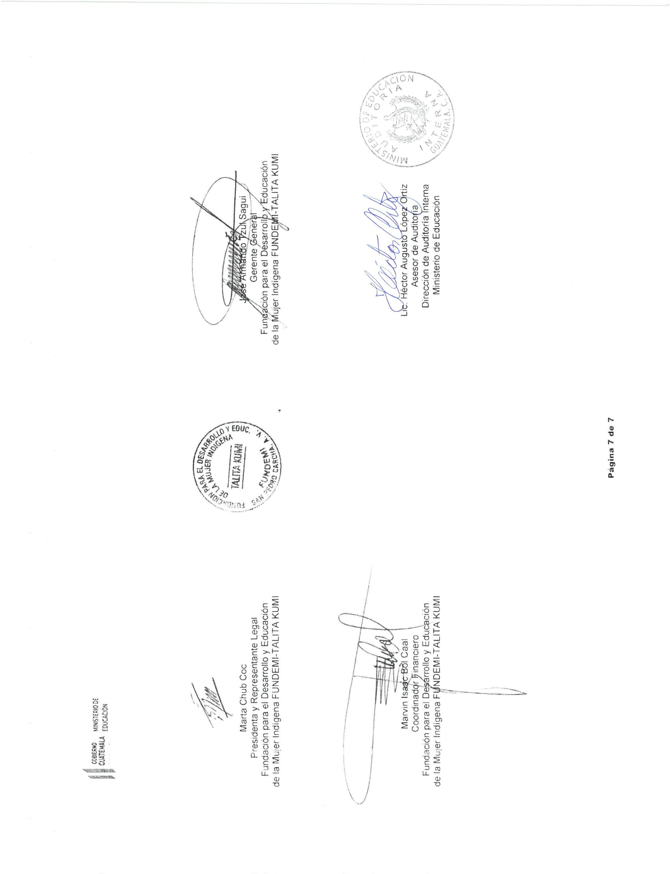
7/7

